Sajtóközlemény / PResston PR / 2025. október 27.

A British International School Budapest (BISB) – a magyarok és külföldiek kedvelt nemzetközi iskolája Budapesten

A Nord Anglia Education nemzetközi oktatási hálózatának tagjaként a British International School Budapest (BISB) nem csupán a magas színvonalú oktatásról ismert, hanem arról a vidám, pezsgő közösségről is, amely minden nap életre kel az iskola falai között. A nemzetközi szinten is elismert tanárok szenvedéllyel és elhivatottsággal adják át a brit tananyag legjavát, miközben olyan inspiráló környezetet teremtenek, ahol a tanulás élménnyé, a felfedezés pedig közös kalanddá válik.
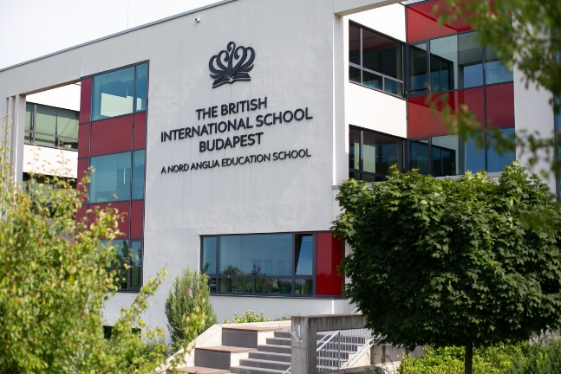
Az oktatási hálózat sikeres budapesti brit iskolája tökéletes hely a tanulásra. A világ legkiválóbb tanárai, a gondosan megtervezett, modern tantermek és a városra nyíló lenyűgöző kilátás mind hozzájárulnak ahhoz a motiváló légkörhöz, amelyben a diákok nemcsak az osztályteremben, hanem azon túl is kimagasló eredményeket érnek el. A BISB elkötelezettsége a brit akadémiai kiválóság iránt páratlan eredményeket biztosít, amelyek révén diákjai világszerte az általuk elsőként választott egyetemekre jutnak be.

A BISB számára minden tanuló sikere kiemelt fontosságú. Az oktatási intézmény egyike azon kevés brit nemzetközi iskoláknak Budapesten, amely az Angol Nemzeti Tantervtől (English National Curriculum) egészen a Nemzetközi Érettségi Bizonyítvány Programig (International Baccalaureate Diploma Programme, IBDP) kínál átfogó tanulmányi utat. Ez lehetővé teszi, hogy a diákok élvezzék a brit oktatás kiemelkedő színvonalának előnyeit, miközben egyedülálló tanulási lehetőségekhez jutnak hozzá. Az UNICEF-fel, az MIT-vel, a New York-i Juilliard School-lal és az IMG Academy-vel való együttműködések teljes körűen támogatják a fejlődésüket. A BISB mindenre kiterjedő tanulási módszertana nemcsak a tudást adja át, hanem fejlődést elősegítő teret is kínál, ahol a diákok szárnyalhatnak, és kivételes eredményeket érhetnek el.

A kampusz – egy természetközeli, inspiráló tanulási teret biztosít

A diákok örömmel fedezik fel a világ rejtelmeit a kampusz területén, ahonnan csodás panoráma nyílik a Budai-hegyekre, miközben nyugodt, a természet ölelésében fekvő környezetben bontakoztathatják ki tehetségüket. Itt kimagasló tudással bíró tanárok teremtenek életre szóló élményeket, és vezetik a diákokat a kiemelkedő teljesítmény útján a legmodernebb sportlétesítményekben, előadóművészeti terekben, osztálytermekben és laborokban. A legújabb oktatás technológia (EdTech) teret ad az innováció szárnyalásának, és kulcsfontosságú szerepet játszik minden gyermek fejlődésében. Az iskola diákjai a tudományos laborokban és informatika tantermekben testközelből tapasztalhatják meg az új felfedezések izgalmát, miközben kíváncsiságukat és kreativitásukat is kibontakoztathatják. A színház falai között a reflektorfényben kiteljesedhetnek, miközben a műfüves pályákon, sportpályákon és edzőtermekben szabadjára engedhetik energiájukat. A fiatalok élvezhetik a nyugodt, természetközeli tereket – a biokerttől az erdei iskoláig –, amelyek már kisgyermekkoruktól kezdve támogatják érzelmi harmóniájukat és fizikai jólétüket.

Rendkívüli élmények: minden napból a maximumot hozzák ki


A BISB páratlan és sokszínű lehetőségeivel olyan környezetet kínál, ahol a diákok dinamikus gondolkodókká, kreatív alkotókká, és a világra inspiráló hatást gyakorló személyiségekké formálódhatnak. Ezek közé tartoznak a Juilliard School-lal együttműködésben megvalósuló, világszinten is kimagasló dráma- és zenei tevékenységek, valamint globális expedíciók, közösségi projektek és vezetői képességek fejlesztése. Több mint 100 tanórán kívüli szakkör közül lehet választani – a focitól a funk zenekarig, a Warhammer-től a világnyelvekig. Bármilyen programban vesznek részt a diákok, az intézmény biztonságot és támogatást nyújt, valamint aktívan bevonja őket az iskolai élet vérkeringésébe.
Chris Russell, a British International School Budapest, megbízott igazgatója
„Élénk és befogadó iskolai közegként büszkén őrizzük kiemelkedő hírnevünket, amelyet a brit és a nemzetközi oktatási programok magas színvonalú kínálatával vívtunk ki” – mondta Chris Russell, a BISB megbízott igazgatója.

Akadémiai kiválóság

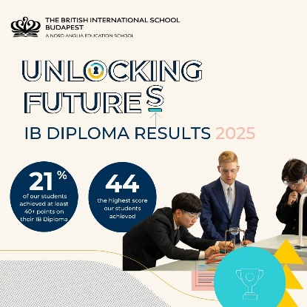
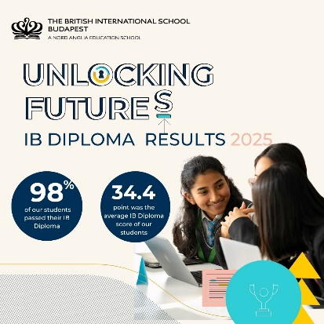
A BISB 2025-ös IBDP osztálya 98%-os sikeres vizsgaarányt ért el, 34,4-es átlagpontszámmal, ami messze meghaladta a globális átlagot. A végzősök első választásuknak megfelelő egyetemre kerültek be, többek között felvételt nyertek a Cambridge-i egyetemre, a London School of Economics-ba (LSE), Warwickbe, az Imperialba és a University College London-ba (UCL). A 2025-ös IBDP-os diákok lenyűgöző 21%-a 40, vagy annál is több pontot ért el, amivel a világ legjobbjai közé kerültek.

Óvoda (Early Years) – játékos tanulás


A budapesti Óvodaközpont (Early Years Centre) a korai fejlesztést megalapozó program (Early Years Foundation Stage, EYFS) alapján foglalkozik a gyerekekkel. A játékalapú tanulás ösztönzi a gyerekek kreativitását és kíváncsiságát, miközben inspirálja őket, hogy a képzeletüket felhasználva alkossanak, bátran vizsgálódjanak és új felfedezéseket tegyenek. Óvodapedagógusok gondos vezetésével, életkoruknak megfelelő, külön kialakított terekben a gyermekek megismerhetik képességeiket, és teljesen kibontakozhatnak. A BISB aktív játékos lehetőségeket biztosít a tanulás ösztönzésére. Köztudott, a kicsik legjobban akkor tanulnak, ha örömmel, motiváltan és teljes elkötelezettséggel fedezhetik fel a világot. Éppen ezért az óvoda változatos lehetőségekkel teremti meg azt a környezetet, amely egyszerre inspirálja és ösztönzi őket a folyamatos fejlődésre.

A biztonságos és örömteli óvodai környezetben a legkisebbek játék közben fedezik fel a világot, miközben kíváncsiságukat, kreativitásukat és kritikai gondolkodásukat is finomhangolják.

Az intézmény teljes mértékben kihasználja csodálatos játszótereit is, amelyek az osztályterem „meghosszabbításai”. A kis felfedezők lelkesen merülnek bele a változatos szabadtéri élményekbe, amelyek egyszerre fejlesztik ügyességüket és koordinációjukat, miközben rengeteg szórakozást is nyújtanak. A BISB tanárai elkötelezettek a diákok holisztikus fejlődése iránt. Magasan képzett és tapasztalt tanárok, valamint szakértők támogatják és ösztönzik a legfiatalabb diákokat, hogy kiemelkedő eredményeket érjenek el.
Az óvodások örömmel tanulnak a kampuszon, ahol a békés környezet és a modern létesítmények inspirálják őket nap mint nap. A program szerves része egy melegséget sugárzó, befogadó Óvodaközpont (Early Years Centre), amely ideális terepet kínál a gyerekek kíváncsiságát és kalandvágyát tápláló felfedező tevékenységekhez.
Az apróságok itt világos osztálytermekben, színes játszótereken és egy „érzékszervekre ható sarazós kiskonyhán” keresztül fedezhetik fel a világot, tanulhatnak és kísérletezhetnek szabadon.
Általános iskola a BISB-ben

A BISB általános iskolája páratlan lehetőséget kínál a felfedezésre a kiemelkedő projektalapú tanulási módszerekkel. A nemzetközi általános iskolai tanárok a diákokat nemcsak az alap tantárgyak világába vezetik be, hanem a zene és az idegennyelvek izgalmas birodalmába is, miközben kreativitásukat és készségeiket is kibontakoztatják. A gyerekek személyre szabott támogatásban részesülnek, amely elősegíti egyéni, társas és fizikai fejlődésüket, miközben erősíti önbizalmukat és ösztönzi felfedező kedvüket.
Az iskola az Angol Nemzeti Tanterv mentén tanítja a diákokat, amely minden tanuló számára elengedhetetlen alapvető ismereteket és készségeket fejleszt. Az angol nyelv, a matematika és a természettudományok oktatása mellett a fiatalok személyes, szociális és érzelmi fejlődésére is hangsúlyt fektetnek. Az osztálytermen túl a diákok élményszerű programokon – kirándulásokon, zeneórákon és kulturális események során fedezhetik fel a világot. A nemzetközi általános iskolai tanárok elkötelezetten kísérik a gyerekeket tanulmányi fejlődésük útján.

A brit nemzeti tantervben jártas, kiemelkedően képzett tanárok arra inspirálják a diákokat, hogy túlszárnyalják saját elképzeléseiket, és mindig a legjobb teljesítményre törekedjenek.

Az iskola óvodai programjában (3–5 évesek) és általános iskolai képzésében (5–11 évesek) még korlátozott számban elérhetők a szabad helyek. A BISB-be való jelentkezéshez az admissions@bisb.hu címen várják az érdeklődőket.

British International School Budapest-ről (BISB):

A British International School Budapest (BISB), a neves Nord Anglia Education hálózat tagja, Magyarország egyik vezető brit nemzetközi iskolája. Az intézmény az Angol Nemzeti Tantervet, az IGCSE vizsgákat és a Nemzetközi Érettségi Bizonyítvány Programot (IBDP) kínálja.
A BISB az egyetlen budapesti iskola, amely a globális Nord Anglia Education hálózat része, így a diákok egyedülálló lehetőségeket kapnak arra, hogy kapcsolatokat építsenek világhírű intézményekkel, mint például a MIT, a New York-i Juilliard School, az UNICEF vagy a IMG Academy a sport területén.
Az iskola külön hangsúlyt fektet az akadémiai kiválóság és a személyes fejlődés közötti egyensúlyra. Az oktatást magasan képzett, anyanyelvi angol tanárok biztosítják, miközben a BISB igazán sokszínű, nemzetközi közösséget kínál diákjai számára.
A legmodernebb funkcionálisan megtervezett és kialakított kampusz támogatja a hatékony tanulást, miközben az iskola kiemelt figyelmet fordít a globális állampolgári tudatosság kialakítására. A szakmai egyetemi és pályaválasztási tanácsadás segíti a diákokat jövőjük megtervezésében.

További források:
www.nordangliaeducation.com/bisb-budapest

https://dteurope.com/education/shaping-a-generation-of-creative-and-resilient-global-citizens-a-generation-that-will-change-our-world-for-the-better/?fbclid=IwY2xjawNDR-pleHRuA2FlbQIxMABicmlkETBOaXBKb1BYNHJENm1vbld5AR542Vd5XkEEf8lEvPkRj7zQoukL77kiBTjwG36QKA5iiiACtRbAHoF7Yl8q3A_aem_LL1jxmfMSXCSN4C6K45yOg

https://www.nordangliaeducation.com/bisb-budapest/news/2025/9/26/why-choose-bisb

További információ és interjúegyeztetés:
Terdik Adrienne| Ügyvezető igazgató | PResston PR | Rózsadomb Center |
1025 Budapest | Törökvész u. 87-91. | T + 36 1 325 94 88 | F +36 1 325 94 89 |
M +36 30 257 60 08 | adrienne.terdik@presstonpr.hu |www.presstonpr.hu
Menyhárt Erika| Senior PR Account | PResston PR | Rózsadomb Center |
1025 Budapest | Törökvész u. 87-91. | T + 36 1 325 94 88 | F +36 1 325 94 89 |
M +36 30 769 8697 | erika.menyhart@presstonpr.hu | www.presstonpr.hu

